MTTQ phường Mỹ Thới cùng Quỹ từ thiện Công ty May Đức Thành trao quà cho hộ nghèo, hộ cận nghèo, hộ có hoàn cảnh đặc biệt khó khăn, các cụ già neo đơn trên địa bàn phường Mỹ Thới.

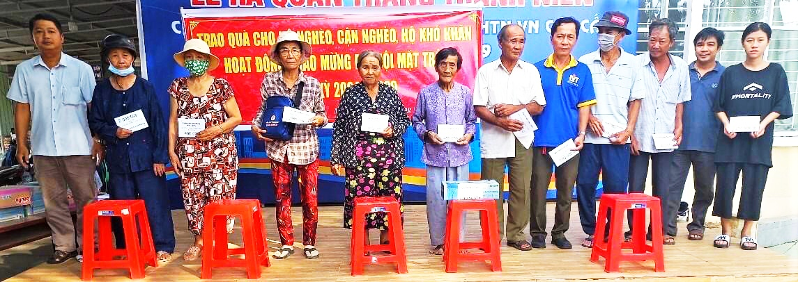

Chào mừng Đại hội MTTQVN nhiệm kỳ 2024-2029, sáng ngày 18/3/2024, MTTQVN phường đã tặng 69 phần gạo cho hộ nghèo, hộ cận nghèo trên địa bàn phường với tổng số tiền 12.420.000 đ

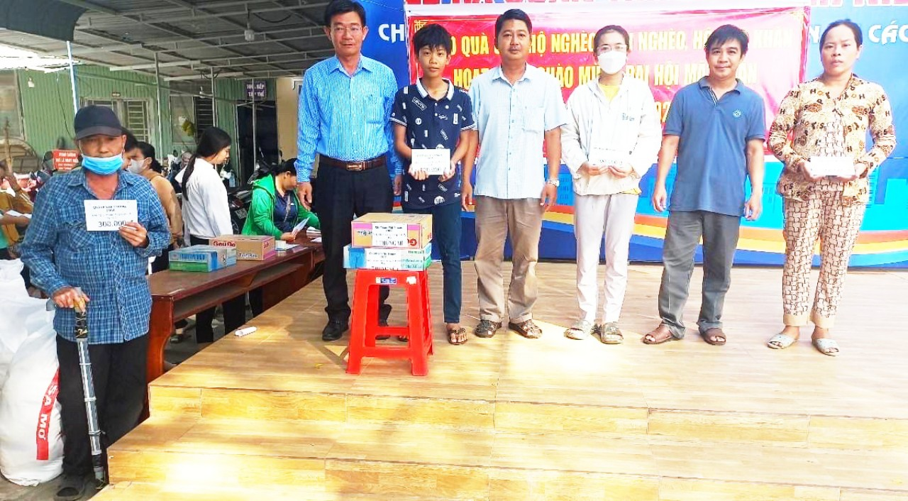

Quỹ từ thiện Công ty May Đức Thành hỗ trợ trao 33 hộ có hoàn cảnh đặc biệt khó khăn, các cụ già neo đơn đã nhận những phần quà gồm mì, sữa, gạo và tiền mặt từ 300.000đ - 500.000đ tùy vào từng hoàn cảnh cụ thể, với tổng kinh phí trên 14 triệu đồng.

Đây là những phần quà ý nghĩa, thể hiện sự quan tâm, chia sẻ của cấp ủy, chính quyền địa phương và Quỹ từ thiện Công ty May Đức Thành đối với những hoàn cảnh khó khăn, những mảnh đời bất hạnh, người yếu thế trên địa bàn phường.

*TT PHƯỜNG*